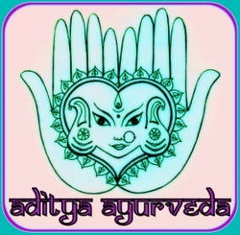

INSCRIPTION STAGE DE MASSAGE AYURVEDIQUE :

Nom :
Prénom :
Date de naissance :
Adresse :

No tel :
E-mail :
Profession :

Stage choisi :
Date :

Lieu du stage : centre Aditya Ayurvéda, 58 avenue Darcy 17750 Etaules

Je joins ce formulaire d’inscription accompagné d’un chèque d’arrhes
- de 30 euros pour les stages d’1 journée
- de 100 euros pour les stages de 3 jours
à l’ordre de Séverine Couret (le chèque est encaissé après le stage mais non remboursable 14 jours avant le début du stage).

Le:
Signature:

Aditya Ayurveda, 58 avenue Darcy 17750 Etaules, www.aditya-ayurveda.com, tel : 06 60 46 53 43

